Resolución del Pleno del Instituto de Transparencia, Acceso a la Información Pública y Protección de Datos Personales del Estado de México y Municipios, con domicilio en Metepec, Estado de México, a veinticuatro de marzo de dos mil veintiuno.

VISTO el expediente electrónico formado con motivo del recurso de revisión número 00405/INFOEM/IP/RR/2021, interpuesto por el C. xxxxxxxxxxxx, en lo sucesivo el Recurrente, en contra de la falta de respuesta del Ayuntamiento de Tonatico, en lo subsecuente el Sujeto Obligado, se procede a dictar la presente resolución.

A N T E C E D E N T E S D E L A S U N T O

PRIMERO. De la solicitud de información.
Con fecha siete de diciembre de dos mil veinte, la Recurrente, presentó a través del Sistema de Acceso a la Información Mexiquense (SAIMEX) ante el Sujeto Obligado, solicitud de acceso a la información pública, registrada bajo el número de expediente 00060/TONATICO/IP/2020 mediante la cual solicitó información en el tenor siguiente:

“Nomina y listas de raya correspondientes a las quincenas del mes de julio, agosto, septiembre, octubre y noviembre del año 2020, del ayuntamiento de Tonatico, México.” (Sic).

MODALIDAD DE ENTREGA: A través del SAIMEX.

SEGUNDO. De la respuesta del Sujeto Obligado.
De las constancias que obran en los expedientes electrónicos del SAIMEX, se advierte que, el Sujeto Obligado, no remitió respuesta alguna, como se muestra a continuación:
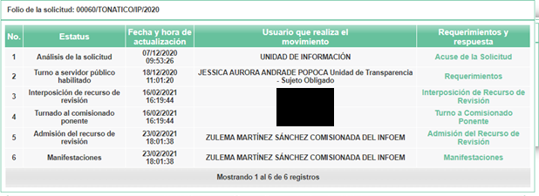

TERCERO. Del recurso de revisión.
Inconforme con la falta de respuesta por parte del Sujeto Obligado, en fecha dieciséis de febrero de dos mil veintiuno, el ahora Recurrente interpone recurso de revisión el cual fue registrado en el sistema electrónico con el expediente número 00060/TONATICO/IP/2020, aduciendo las siguientes manifestaciones:

Acto Impugnado:
“La falta de respuesta a la solicitud de información marcada con el folio 00060/TONATICO/IP/2020, mediante la que se solicitaba lo siguiente: Nomina y listas de raya correspondientes a las quincenas del mes de julio, agosto, septiembre, octubre y noviembre del año 2020, del ayuntamiento de Tonatico, México.”(Sic).

Razones o Motivos de Inconformidad:
“Por que han transcurrido ya los plazos sin que hasta el momento exista respuesta a la información solicitada, y dicha información debe ser pública, teniendo todos los ciudadanos derecho a dicha información.” (Sic).

CUARTO. Del turno del recurso de revisión.
Medios de impugnación que le fueron turnados a la Comisiona Zulema Martínez Sánchez, por medio del sistema electrónico SAIMEX, en términos del arábigo 185, fracción I, de la Ley de Transparencia y Acceso a la información Pública del Estado de México y Municipios, del cual recayó acuerdo de admisión en fecha veintitrés de febrero de dos mil veintiuno, determinándose en él, un plazo de siete días para que las partes manifestaran lo que a su derecho corresponda en términos del numeral ya citado.

QUINTO. De la etapa de manifestaciones y/o alegatos.
De las constancias que obran en el expediente electrónico del SAIMEX correspondiente al recurso de revisión 00405/INFOEM/IP/RR/2021, se desprende que El Sujeto Obligado fue omiso en rendir su informe justificado; por su parte, El Recurrente, hizo entrega de un documento denominado “354574.page.pdf” en el cual se encuentra inmersa la solicitud de información, tal y como se advierte de las siguientes imágenes:

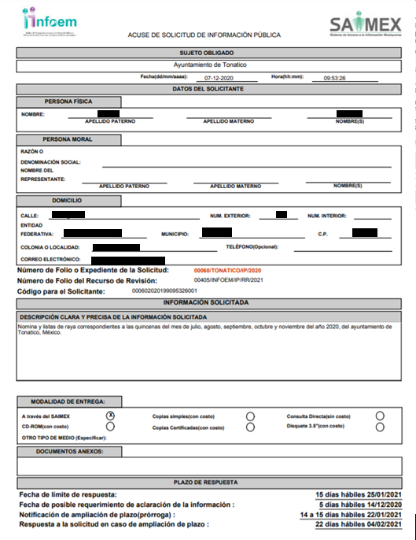

SEXTO. Del Cierre de la etapa de instrucción.
Así, una vez transcurrido el término legal, se decreta el cierre de instrucción de los recursos de revisión se realizó en fecha once de marzo de dos mil veintiuno, en términos del artículo 185 Fracción VI de la Ley de Transparencia y Acceso a la Información Pública del Estado de México y Municipios, iniciando el término legal para dictar resolución definitiva del asunto.

C O N S I D E R A N D O

PRIMERO. De la competencia.
Este Instituto de Transparencia, Acceso a la Información Pública y Protección de Datos Personales del Estado de México y Municipios, es competente para conocer y resolver el presente recurso de revisión, conforme a lo dispuesto en los artículos 6, Apartado A de la Constitución Política de los Estados Unidos Mexicanos; 5, párrafos vigésimo noveno, trigésimo y trigésimo primero, fracciones IV y V de la Constitución Política del Estado Libre y Soberano de México; 2 fracción II, 13, 29, 36, fracciones I y II, 176, 178, 179, 181 párrafo tercero y 185 de la Ley de Transparencia y Acceso a la Información Pública del Estado de México y Municipios; y 9, fracciones I y XXIV y 11 del Reglamento Interior del Instituto de Transparencia, Acceso a la Información Pública y Protección de Datos Personales del Estado de México y Municipios.
SEGUNDO. Sobre los alcances del recurso de revisión.
Derivado de la impugnación realizada, es menester señalar que el recurso de revisión inmerso en la Ley de Transparencia vigente en la entidad, tiene el fin y alcance que señalan los numerales 176, 179, 181 párrafo cuarto, 194 y 195 y demás aplicables de la Ley de Transparencia y Acceso a la Información Pública del Estado de México y Municipios vigente, el cual será analizado conforme a las actuaciones que obren en el expediente electrónico, con la finalidad de reparar cualquier posible afectación al derecho de acceso a la información pública y garantizando el principio rector de máxima publicidad.
TERCERO. De las causas de improcedencia.
En el procedimiento de acceso a la información y de los medios de impugnación de la materia, se advierten diversos supuestos de procedibilidad que deben estudiarse con la finalidad de dar cumplimiento a los principios de legalidad y objetividad inmersos en el artículo 9 de Ley de Transparencia y Acceso a la Información Pública del Estado de México y Municipios, en correlación con la seguridad jurídica que debe generar lo actuado ante este Organismo garante.
Por lo anterior, es una facultad legal entrar al estudio de las causas de improcedencia que hagan valer las partes o que se adviertan de oficio por este Resolutor y por ende objeto de análisis previo al estudio de fondo del asunto; presupuestos procesales de inicio o trámite de un proceso que dotan de seguridad jurídica las resoluciones, máxime que es una figura procesal adoptada en la ley de la materia, la cual permite dilucidar alguna causal que impida el estudio y resolución, cuando una vez admitido el recurso de revisión se advierta una causa de improcedencia que permita sobreseerlo, sin estudiar el fondo del asunto.
Así las cosas, en la especie, no se actualiza ninguna causa de improcedencia de las referidas en el artículo 191 de la Ley de Transparencia y Acceso a la Información Pública del Estado de México y Municipios, encontrándose actualizados todos los presupuestos procesales para atender el fondo del asunto, en los términos del considerando posterior.
CUARTO. Estudio y resolución del asunto.
El análisis y resolución del presente recurso, se funda en el contenido íntegro de las actuaciones que obran en el expediente electrónico, para así estar en posibilidad este Órgano Colegiado de dictar el fallo correspondiente conforme a derecho, tomando en consideración los elementos aportados por las partes y respetando en todo momento al principio de máxima publicidad consagrado en nuestra Constitución Federal, Local y demás leyes aplicables en la materia, así como en los tratados internacionales en los que el Estado Mexicano sea parte, en concordancia con el párrafo tercero del artículo 1 de la Constitución Federal y el diverso 8 de la Ley de Transparencia local.
Ahora bien, en primer término es menester señalar que el hoy recurrente se inconforma derivado de la falta de respuesta del sujeto obligado a su solicitud de información, por lo que evidentemente nos encontramos frente a una negativa ficta, que es, el silencio de la autoridad; en otras palabras, el sujeto obligado a quien se le formule una solicitud de información cuenta con quince días hábiles para dar contestación, por lo que una vez transcurrido dicho termino sí que se entregue respuesta al particular, la solicitud se entenderá por negada generando por ley el derecho al solicitante de presentar su medio de impugnación.
De tal manera, que la negativa ficta, es la figura jurídica que consiste en otorgar un efecto negativo al silencio de la autoridad administrativa en relación a las solicitudes que le formulen lo particulares, lo que genera la posibilidad de defensa ante tal omisión y la acción de impugnación contra la incertidumbre jurídica en la que se deja al gobernado, actualizando el supuesto de procedencia que contempla la Ley de la Materia en su numeral 179 fracción VII.
Sin necesidad de determinar una debida oportunidad respecto del momento de presentación del medio de impugnación, pues al no existir una determinación por parte del Sujeto Obligado en respuesta a la solicitud de acceso a la información pública del particular, no existe una fecha de notificación del acto reclamado a partir de la cual se pueda computar el plazo dispuesto en el artículo 178 de la Ley de la Materia, para la presentación del recurso de revisión.
Así, del citado numeral 178 se ha determinado que, ante la falta de respuesta por parte de los sujetos obligados a una solicitud de información, dentro de los términos previstos para tal efecto, la presentación del recurso de revisión podrá ser presentado en cualquier momento y que a la letra reza:
“Artículo 178. El solicitante podrá interponer, por sí mismo o a través de su representante, de manera directa o por medios electrónicos, recurso de revisión ante el Instituto o ante la Unidad de Transparencia que haya conocido de la solicitud dentro de los quince días hábiles, siguientes a la fecha de la notificación de la respuesta.
A falta de respuesta del sujeto obligado, dentro de los plazos establecidos en esta Ley, a una solicitud de acceso a la información pública, el recurso podrá ser interpuesto en cualquier momento, acompañado con el documento que pruebe la fecha en que presentó la solicitud…”
Postura que ha sido adoptada por este Órgano Garante mediante criterio número 001-15, aprobado por unanimidad del Pleno del Instituto de Transparencia, Acceso a la Información Pública y Protección de Datos Personales del Estado de México y Municipios, publicado en el Periódico Oficial del Estado de México “Gaceta del Gobierno”, el veintitrés de abril de dos mil quince, que establece:
“CRITERIO 0001-15 NEGATIVA FICTA. PLAZO PARA INTERPONER EL RECURSO DE REVISIÓN TRATÁNDOSE DE. El artículo 48, párrafo tercero de la Ley de Transparencia y Acceso a la Información Pública del Estado de México y Municipios establece que, cuando no se entregue la respuesta a la solicitud dentro del plazo de 15 días establecidos en el artículo 46 de la Ley de la materia, se entenderá por negada la solicitud y podrá interponerse el recurso correspondiente. Por su parte, el artículo 72 del mismo ordenamiento legal establece el plazo de 15 días para interponer el recurso de revisión a partir del día siguiente al que tuvo conocimiento de la respuesta recaída a su solicitud, sin que se establezca excepción alguna tratándose de una falta de respuesta del sujeto obligado. Así, entonces, resulta evidente que, al no emitirse respuesta dentro del plazo establecido, se genera la ficción legal de una respuesta en sentido negativo; en el entendido de que el plazo para impugnar esa negativa podrá ser en cualquier tiempo y hasta en tanto no se dicte resolución expresa; es decir, mientras no haya respuesta por parte del Sujeto Obligado, momento a partir del cual deberá computarse el plazo previsto en el artículo 72 de la citada Ley.”
Así entonces, resulta a todas luces que el medio de impugnación interpuesto por el hoy recurrente, resulta procedente debido a que no se emite respuesta dentro de los términos establecidos por la normatividad aplicable a la materia, lo que genera que este órgano garante proceda al análisis y estudio del fondo del asunto, en aras de garantizar el derecho accionado por el particular.
Luego entonces, es importante resalta que no debe perderse de vista que el derecho de acceso a información pública se trata de un derecho humano, mismo que en términos del artículo 1° de la Constitución Política de los Estados Unidos Mexicanos, esta autoridad tiene la ineludible obligación de promoverlo, respetarlo, protegerlo y garantizarlo, lo que deriva en que se deben reparar las violaciones al derecho humano en cuestión, incluso se prevé que se deberán interpretar las normas favoreciendo en todo tiempo a las personas con la protección más amplia.
Resulta indispensable referir que el derecho de acceso a la información pública implica que cualquier persona pueda acceder y conocer la información contenida en los documentos que se encuentran en posesión de los sujetos obligados.
Así, es importante hacer mención que este Órgano Garante considera pertinente analizar si el sujeto obligado, es la autoridad competente para conocer de dicha solicitud, es decir, si se trata de información que deba generar, administrar o poseer por virtud del ámbito de sus atribuciones.
En tal sentido primeramente debemos mencionar que para tener por satisfecho el derecho de acceso a la información pública implica que cualquier persona conozca la información contenida en los documentos que se encuentren en los archivos de los Sujetos Obligados.
Así que la obligación de acceso a la información se tendrá por cumplida cuando el solicitante tenga a su disposición la información requerida, o cuando realice su consulta en el lugar que ésta se localice, conforme a los artículos 3 fracción XI, XII 4, 12 y 24 último párrafo de la Ley de Transparencia y Acceso a la Información Pública del Estado de México y Municipios:
“Artículo 3. Para los efectos de la presente Ley se entenderá por:
…
XI. Documento: Los expedientes, reportes, estudios, actas, resoluciones, oficios, correspondencia, acuerdos, directivas, directrices, circulares, contratos, convenios, instructivos, notas, memorandos, estadísticas o bien, cualquier otro registro que documente el ejercicio de las facultades, funciones y competencias de los sujetos obligados, sus servidores públicos e integrantes, sin importar su fuente o fecha de elaboración. Los documentos podrán estar en cualquier medio, sea escrito, impreso, sonoro, visual, electrónico, informático u holográfico;
XII. Documento electrónico: Al soporte escrito con caracteres alfanuméricos, archivo de imagen, video, audio o cualquier otro formato tecnológicamente disponible, que contenga información en lenguaje natural o convencional, intercambiado por medios electrónicos, con el que sea posible dar constancia de un hecho y que esté signado con la firma electrónica avanzada y/o en el que se encuentre plasmado el sello electrónico;
…
Artículo 4. El derecho humano de acceso a la información pública es la prerrogativa de las personas para buscar, difundir, investigar, recabar, recibir y solicitar información pública, sin necesidad de acreditar personalidad ni interés jurídico.
Toda la información generada, obtenida, adquirida, transformada, administrada o en posesión de los sujetos obligados es pública y accesible de manera permanente a cualquier persona, en los términos y condiciones que se establezcan en los tratados internacionales de los que el Estado mexicano sea parte, en la Ley General, la presente Ley y demás disposiciones de la materia, privilegiando el principio de máxima publicidad de la información. Solo podrá ser clasificada excepcionalmente como reservada temporalmente por razones de interés público, en los términos de las causas legítimas y estrictamente necesarias previstas por esta Ley.
Los sujetos obligados deben poner en práctica, políticas y programas de acceso a la información que se apeguen a criterios de publicidad, veracidad, oportunidad, precisión y suficiencia en beneficio de los solicitantes.
Artículo 12. Quienes generen, recopilen, administren, manejen, procesen, archiven o conserven información pública serán responsables de la misma en los términos de las disposiciones jurídicas aplicables.
Los sujetos obligados sólo proporcionarán la información pública que se les requiera y que obre en sus archivos y en el estado en que ésta se encuentre. La obligación de proporcionar información no comprende el procesamiento de la misma, ni el presentarla conforme al interés del solicitante; no estarán obligados a generarla, resumirla, efectuar cálculos o practicar investigaciones.
…
Artículo 24. Para el cumplimiento de los objetivos de esta Ley, los sujetos obligados deberán cumplir con las siguientes obligaciones, según corresponda, de acuerdo a su naturaleza:
...
IX. Fomentar el uso de tecnologías de la información para garantizar la transparencia, el derecho de acceso a la información y la accesibilidad a éstos;
…
XI. Dar acceso a la información pública que le sea requerida, en los términos de la Ley General, esta Ley y demás disposiciones jurídicas aplicables;
…
En la administración, gestión y custodia de los archivos de información pública, los sujetos obligados, los servidores públicos habilitados y los servidores públicos en general, se ajustarán a lo establecido por la normatividad aplicable.
Los sujetos obligados solo proporcionarán la información pública que generen, administren o posean en el ejercicio de sus atribuciones.
Por lo que el ejercicio del derecho de acceso a la información pública es la prerrogativa de las personas para buscar, difundir, investigar, recabar, recibir y solicitar información pública, sin necesidad de acreditar personalidad ni interés jurídico.
Así como en la obligación de los sujetos obligados a permitir el acceso a su información, es decir, otorgar el acceso a la información que se haya solicitado y que obre en sus archivos tal y como fue generado el documento, por lo que no tienen la obligación de procesarla, resumirla, efectuar cálculos o practicar investigaciones.
En primer término, es menester establecer la materia de revisión en el presente asunto, ya que, del análisis al medio de impugnación, se aprecia que la recurrente señala como acto impugnado, “La falta de respuesta a la solicitud de información marcada con el folio 00060/TONATICO/IP/2020.”.
Luego entonces, es menester recordar que el particular tuvo a bien solicitar lo siguiente:
“Nomina y listas de raya correspondientes a las quincenas del mes de julio, agosto, septiembre, octubre y noviembre del año 2020, del ayuntamiento de Tonatico, México.”. [Sic]
Por su parte el sujeto obligado no dio respuesta a la solicitud de información.
En este tenor, en alusión al requerimiento formulado por el particular, resulta oportuno traer a colación el artículo 95, fracciones I, II, IV, V, VI y XVII de la Ley Orgánica Municipal del Estado de México, porciones normativas que disponen a la literalidad lo siguiente:
Ley Orgánica Municipal del Estado de México
“Artículo 95.-Son atribuciones del tesorero municipal:
I. Administrar la hacienda pública municipal, de conformidad con las disposiciones legales aplicables;
II. Determinar, liquidar, recaudar, fiscalizar y administrar las contribuciones en los términos de los ordenamientos jurídicos aplicables y, en su caso, aplicar el procedimiento administrativo de ejecución en términos de las disposiciones aplicables;
(…)
IV. Llevar los registros contables, financieros y administrativos de los ingresos, egresos, e inventarios;
V. Proporcionar oportunamente al ayuntamiento todos los datos o informes que sean necesarios para la formulación del Presupuesto de Egresos Municipales, vigilando que se ajuste a las disposiciones de esta Ley y otros ordenamientos aplicables;
VI. Presentar anualmente al ayuntamiento un informe de la situación contable financiera de la Tesorería Municipal;
(…)
XVII. Contestar oportunamente los pliegos de observaciones y responsabilidad que haga la Órgano Superior de Fiscalización del Estado de México, así como atender en tiempo y forma las solicitudes de información que éste requiera, informando al ayuntamiento;
(…)” [Sic]

De manera complementaria, toda vez que el particular solicita recibos de nómina de las quincenas referidas, conviene precisar que en nuestra legislación no existe como tal una definición de “nómina”; sin embargo, el “Glosario de Términos Usuales de Finanzas Públicas” del Centro de Estudios de las Finanzas Públicas de la Cámara de Diputados del H. Congreso de la Unión, el “Glosario de Términos Administrativos”, emitido por el Instituto Nacional de Administración Pública, A.C. y el “Glosario de Términos para el Proceso de Planeación, Programación, Presupuestación y Evaluación en la Administración Pública”, elaborado por el Grupo de Trabajo de Sistemas de Información Financiera, Contable y Presupuestal de la Comisión Permanente de Funcionarios Fiscales del Instituto para el Desarrollo Técnico de las Haciendas Públicas (INDETEC) señalan la siguiente definición de la palabra nómina:
“NÓMINA Listado general de los trabajadores de una institución, en el cual se asientan las percepciones brutas, deducciones y alcance neto de las mismas; la nómina es utilizada para efectuar los pagos periódicos (semanales, quincenales o mensuales) a los trabajadores por concepto de sueldos y salarios.” [Sic]

Como ya se apuntó, si bien es cierto nuestra legislación no establece la definición de “nómina”, este término es mencionado en diferentes ordenamientos legales; resultando de nuestro interés el artículo 804 fracción II de la Ley Federal de Trabajo, el cual a la letra reza:
“Artículo 804.- El patrón tiene obligación de conservar y exhibir en juicio los documentos que a continuación se precisan:
(…)
II. Listas de raya o nómina de personal, cuando se lleven en el centro de trabajo; o recibos de pagos de salarios;
(…)
Los documentos señalados en la fracción I deberán conservarse mientras dure la relación laboral y hasta un año después; los señalados en las fracciones II, III y IV, durante el último año y un año después de que se extinga la relación laboral; y los mencionados en la fracción V, conforme lo señalen las Leyes que los rijan.” [Sic]

De lo antes señalado, es dable concluir que los recibos de pago o nómina, consisten en un registro conformado por el conjunto de trabajadores a los cuales se les va a remunerar por los servicios que éstos le prestan al patrón, en el cual se asientan las percepciones brutas, deducciones y el neto a recibir de dichos trabajadores.
De lo establecido en dicho precepto legal, se puede llegar a la conclusión de que los recibos de pago o nómina, consisten en un registro conformado por el conjunto de trabajadores a los cuales se les va a remunerar por los servicios que éstos le prestan al patrón, en el cual se asientan las percepciones brutas, deducciones y el neto a recibir de dichos trabajadores.
En relación a ello, el artículo 50 de la Ley del Trabajo de los Servidores Públicos del Estado y Municipios, dispone a la literalidad:
“ARTÍCULO 50.- El nombramiento, contrato o formato único de Movimientos de Personal aceptado obliga al servidor público a cumplir con los deberes inherentes al puesto especificado en el mismo y a las consecuencias que sean conforme a la ley, al uso y a la buena fe.
Iguales consecuencias se generarán para todos los servidores públicos, cuando la relación de trabajo se formalice mediante un contrato o por encontrarse en lista de raya.” [Sic]

De lo anterior, se advierte que la relación laboral entre un servidor público y el Estado se formaliza mediante nombramiento, contrato, formato único de movimientos de personal o por encontrarse en lista de raya.
Bajo esta óptica, tratándose de servidores públicos de los Municipios la Ley del Trabajo de los Servidores Públicos del Estado y Municipios, en su artículo 220-K, establece lo siguiente:
“ARTÍCULO 220 K.- La institución o dependencia pública tiene la obligación de conservar y exhibir en el proceso los documentos que a continuación se precisan:
(…)
II. Recibos de pagos de salarios o las constancias documentales del pago de salario cuando sea por depósito o mediante información electrónica;
(…)
Los documentos señalados en la fracción I de este artículo, deberán conservarse mientras dure la relación laboral y hasta un año después; los señalados por las fracciones II, III, IV durante el último año y un año después de que se extinga la relación laboral, y los mencionados en la fracción V, conforme lo señalen las leyes que los rijan.
Los documentos y constancias aquí señalados, la institución o dependencia podrá conservarlos por medio de los sistemas de digitalización o de información magnética o electrónica o cualquier medio descubierto por la ciencia y las constancias expedidas por el encargado del área de personal de éstas, harán prueba plena.” [Sic]

De lo anterior, se advierte que toda institución o dependencia pública del Estado de México debe conservar las constancias documentales del pago de salario cuando sea por depósito o mediante información electrónica, debiendo conservar dicha documentación durante el último año y un año después de que se extinga la relación laboral a través de los sistemas de digitalización o de información magnética o electrónica.
Por ende, para conocer lo que debe contener la información correspondiente a la “Nómina”, es necesario señalar la fracción II del artículo 4 de la Ley de Fiscalización Superior del Estado de México, la cual señala:
“Artículo 4. Son sujetos de fiscalización:
(…)
- Los municipios del Estado de México;
(…)” [Sic]
Razón por la que, al Órgano Superior de Fiscalización de ésta entidad federativa, le asiste la facultad de emitir los Lineamientos para la Integración del Informe Mensual, en términos la fracción XI del artículo 8 de la Ley de Fiscalización Superior del Estado de México, que señalan:
“Artículo 8. El Órgano Superior tendrá las siguientes atribuciones:
(…)
XI. Establecer los lineamientos, criterios, procedimientos, métodos y sistemas para las acciones de control y evaluación, necesarios para la fiscalización de las cuentas públicas y los informes trimestrales;
(…)” [Sic]

De esta forma, el Órgano Superior de Fiscalización del Estado de México (OSFEM), emite anualmente los Lineamientos para definir los criterios, formatos y documentación necesaria para presentar los informes mensuales, dentro de los cuales destacan –en relación con el análisis que nos ocupa-, el Disco 4, relativo a la información de nómina.

Resulta preciso señalar que estos lineamientos son de observancia general para todos los servidores públicos de las entidades fiscalizables que desempeñen un empleo, cargo o comisión, de cualquier naturaleza en la administración pública municipal y que manejen recursos públicos como lo son los municipios; en atención a ello, el informe mensual deberá ser presentado al Órgano Superior de Fiscalización dentro de los 20 días posteriores al término del mes correspondiente de acuerdo a lo establecido en el artículo 32 de la Ley de Fiscalización Superior del Estado de México, que a la letra dice:
“Artículo 32.- El Gobernador del Estado, por conducto del titular de la dependencia competente, presentará a la Legislatura la cuenta pública del Gobierno del Estado del ejercicio fiscal inmediato anterior, a más tardar el quince de mayo de cada año.
Los Presidentes Municipales presentarán a la Legislatura las cuentas públicas anuales de sus respectivos municipios, del ejercicio fiscal inmediato anterior, dentro de los quince primeros días del mes de marzo de cada año; asimismo, los informes mensuales los deberán presentar dentro de los veinte días posteriores al término del mes correspondiente.” [Sic]

La información documental comprobatoria, deberá conservarse en los archivos de la entidad fiscalizada –Municipio-, en original y debidamente integrada en términos de los lineamientos de referencia, pues son susceptibles de revisión directa por el órgano Superior de Fiscalización.
Una vez puntualizado esto, se advierte que la nómina contiene la información relativa a las remuneraciones de los servidores públicos.
Aunado a lo anterior, los Lineamientos para la Integración del Informe Mensual 2020, visibles en la página oficial del Órgano Superior de Fiscalización del Estado de México (OSFEM) en el sitio de internet:
https://www.osfem.gob.mx/09_Iconografia/DocApoyo_20.html
Donde se destaca que dentro de los informes mensuales que El Sujeto Obligado tiene la obligación de rendir, se contempla precisamente la presentación de la información referente a la Nómina, tal como se demuestra en las siguientes imágenes ilustrativas:
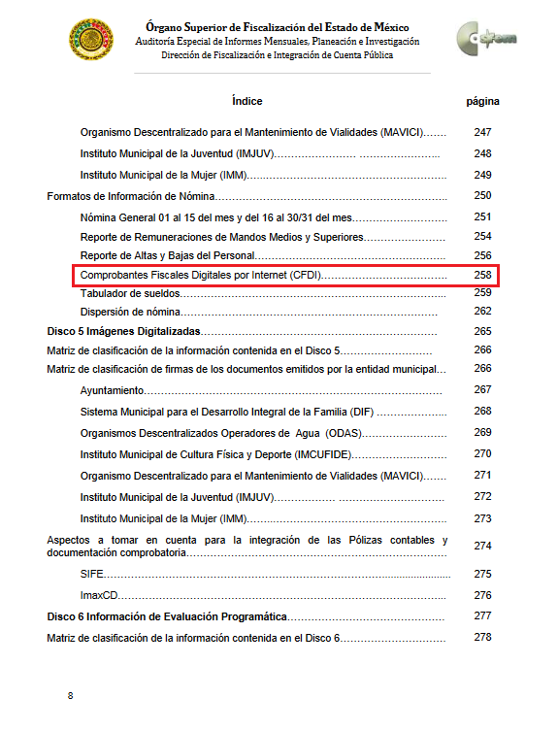

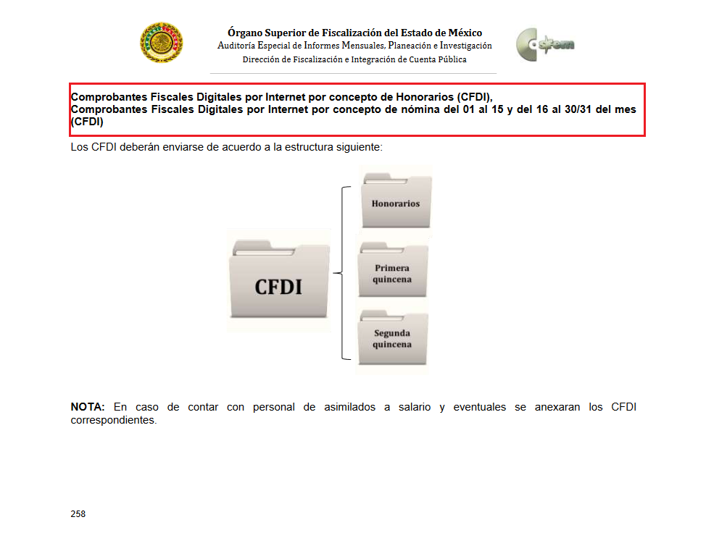
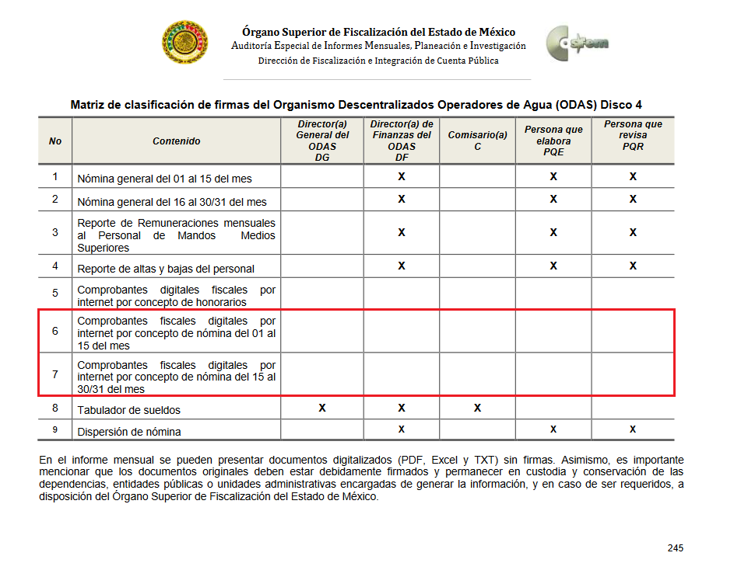
Atento a lo anterior, resulta claro que existe la obligación por parte del Sujeto Obligado, de entregar los informes mensuales al Órgano Superior de Fiscalización del Estado de México de conformidad con el artículo 32 de la Ley de Fiscalización Superior del Estado de México, en los cuales se incluye lo referente a los Comprobantes Fiscales Digitales por Internet por concepto de Nómina, en consecuencia, la información solicitada debe de obrar en los archivos del Sujeto Obligado.
En este sentido, de acuerdo a la naturaleza de la información solicitada se concluye que ésta es de interés general y de alcance público, puesto que la ciudadanía tiene derecho a saber cuánto es el gasto ejercido para el pago de remuneraciones por servicios personales al realizar las funciones públicas, esto es, su acceso permite transparentar la aplicación de los recursos públicos que son otorgados para el cumplimiento de sus funciones, ello conforme a lo dispuesto por el artículo 23, fracción IV y penúltimo párrafo de la Ley de Transparencia y Acceso a la Información Pública del Estado de México y Municipios, que establece como deber de los Sujetos Obligados el hacer pública toda la información respecto a los montos y nombres de las personas a quienes se entreguen recursos públicos y con ello transparentar la forma, términos, causas y finalidad en la disposición de esos recursos; ya que, este precepto legal, como ya fue citado, establece:
“Artículo 23 Son sujetos obligados a transparentar y permitir el acceso a su información y proteger los datos personales que obren en su poder:
IV. Los ayuntamientos y las dependencias, organismos, órganos y entidades de la administración municipal;
Los sujetos obligados deberán hacer pública toda aquella información relativa a los montos y las personas a quienes entreguen, por cualquier motivo, recursos públicos, así como los informes que dichas personas les entreguen sobre el uso y destino de dichos recursos.” [Sic]

Sirve de sustento por analogía, para justificar la publicidad sobre los datos relativos a los montos por concepto de pago de las remuneraciones, los criterios 01/2003 y 02/2003 emitidos por el Comité de Acceso a la Información Pública y Protección de Datos Personales de la Suprema Corte de Justicia de la Nación que a continuación se citan:
Criterio 01/2003.
“INGRESOS DE LOS SERVIDORES PÚBLICOS. CONSTITUYEN INFORMACIÓN PÚBLICA AÚN Y CUANDO SU DIFUSIÓN PUEDE AFECTAR LA VIDA O LA SEGURIDAD DE AQUELLOS. Si bien el artículo 13, fracción IV, de la Ley Federal de Transparencia y Acceso a la información Pública Gubernamental establece que debe clasificarse como información confidencial la que conste en expedientes administrativos cuya difusión pueda poner en riesgo la vida, la seguridad o la salud de cualquier persona, debe reconocerse que aun y cuando en ese supuesto podría encuadrar la relativa a las percepciones ordinarias y extraordinaria de los servidores públicos, ello no obsta para reconocer que el legislador estableció en el artículo 7 de ese mismo ordenamiento que la referida información, como una obligación de trasparencia, deben publicarse en medios remotos o locales de comunicación electrónica, lo que se sustenta en el hecho de que el monto de todos los ingresos que recibe un servidor público por desarrollar las labores que les son encomendadas con motivo del desempeño del cargo respecto. Constituyen información pública, en tanto que se trata de erogaciones que realiza un órgano del Estado en base con los recursos que encuentran su origen en mayor medida en las contribuciones aportados por los gobernados…” [Sic]

Criterio 02/2003.
“INGRESOS DE LOS SERVIDORES PÚBLICOS, SON INFORMACIÓN PÚBLICA AÚN Y CUANDO CONSTITUYEN DATOS PERSONALES QUE SE REFIEREN AL PATRIMONIO DE AQUÉLLOS. De la interpretación sistemática de lo previsto en los artículos 3º, fracción II; 7º, 9º y 18, fracción II, de la Ley Federal de Transparencia y Acceso a la Información Pública Gubernamental se advierte que no constituye información confidencial la relativa a los ingresos que reciben los servidores públicos, ya que aun y cuando se trata de datos personales relativos a su patrimonio, para su difusión no se requiere consentimiento de aquellos, lo que deriva del hecho de que en términos de los previsto en el citado ordenamiento deben ponerse a disposición del público a través de medios remotos o locales de comunicación electrónica, tanto el directorio de servidores públicos como las remuneraciones mensuales por puesto incluso el sistema de compensación…” [Sic]

En este sentido, El Sujeto Obligado se encuentra constreñido a entregar la información solicitada por El Recurrente, de acuerdo a lo dispuesto por los artículos 3, fracción XI y 12 de la Ley de Transparencia y Acceso a la Información Pública del Estado de México y Municipios, de los cuales se desprende que es información pública la contenida en los documentos que los Sujetos Obligados generen, administren o se encuentre en su posesión en ejercicio de sus atribuciones.
Siendo aplicable, el criterio de interpretación en el orden administrativo número 0002-11, emitido por Acuerdo del Pleno del Instituto de Transparencia y Acceso a la Información Pública y Protección de Datos Personales del Estado de México y Municipios, publicado en el Periódico Oficial del Gobierno del Estado Libre y Soberano de México “Gaceta del Gobierno” el diecinueve de octubre de dos mil once, cuyo rubro y texto dispone:
CRITERIO 0002-11
“INFORMACIÓN PÚBLICA, CONCEPTO DE, EN MATERIA DE TRANSPARENCIA. INTERPRETACIÓN TEMÁTICA DE LOS ARTÍCULOS 2 2, FRACCIÓN V, XV, Y XVI, 32, 4,11 Y 41. De conformidad con los artículos antes referidos, el derecho de acceso a la información pública, se define en cuanto a su alcance y resultado material, el acceso a los archivos, registros y documentos públicos, administrados, generados o en posesión de los órganos u organismos públicos, en virtud del ejercicio de sus funciones de derecho público, sin importar su fuente, soporte o fecha de elaboración.
En consecuencia el acceso a la información se refiere a que se cumplan cualquiera de los siguientes tres supuestos:
1) Que se trate de información registrada en cualquier soporte documental, que en ejercicio de las atribuciones conferidas, sea generada por los Sujetos Obligados;
2) Que se trate de información registrada en cualquier soporte documental, que en ejercicio de las atribuciones conferidas, sea administrada por los Sujetos Obligados, y
3) Que se trate de información registrada en cualquier soporte documental, que en ejercicio de las atribuciones conferidas, se encuentre en posesión de los Sujetos Obligados.” [Sic]

De manera complementaria, resulta oportuno traer a colación los artículos 24 fracción XII y 92 fracción VIII de la Ley de Transparencia y Acceso a la Información Pública del Estado de México y Municipios, cuyo contenido literal es el siguiente:
“Artículo 24. Para el cumplimiento de los objetivos de esta Ley, los sujetos obligados deberán cumplir con las siguientes obligaciones, según corresponda, de acuerdo a su naturaleza:
XII. Publicar y mantener actualizada la información relativa a las obligaciones generales de transparencia previstas en la presente Ley o determinadas así por el Instituto, y en general aquella que sea de interés público;
Artículo 92. Los sujetos obligados deberán poner a disposición del público de manera permanente y actualizada de forma sencilla, precisa y entendible, en los respectivos medios electrónicos, de acuerdo con sus facultades, atribuciones, funciones u objeto social, según corresponda, la información, por lo menos, de los temas, documentos y políticas que a continuación se señalan:
(…)
VIII. La remuneración bruta y neta de todos los servidores públicos de base o de confianza, de todas las percepciones, incluyendo sueldos, prestaciones, gratificaciones, primas, comisiones, dietas, bonos, estímulos, ingresos y sistemas de compensación, señalando la periodicidad de dicha remuneración;
(…)” [Sic]

Así la Ley de Transparencia y Acceso a la Información Pública del Estado de México y Municipios en el artículo 92 fracción VIII, señala que la información solicitada respecto de la remuneración bruta y neta de todos los servidores públicos de base o de confianza, de todas las percepciones, incluyendo sueldos, prestaciones, gratificaciones, primas, comisiones, dietas, bonos, estímulos, ingresos y sistemas de compensación, señalando la periodicidad de dicha remuneración, se trata de las obligaciones de transparencia comunes, esto es, información que por su naturaleza es pública y que los sujetos obligados deben poner a disposición del público de manera permanente y por tanto deberán mantenerla actualizada, en los respectivos medios electrónicos, de acuerdo con sus facultades, atribuciones, funciones u objeto social.

Atento a lo anterior, resulta claro que existe la obligación del Sujeto Obligado, de entregar los informes mensuales al Órgano Superior de Fiscalización del Estado de México, en los cuales se incluye la información relativa a los recibos de nómina correspondientes a un periodo determinado; en consecuencia la información solicitada por El Recurrente debe obrar en los archivos del Sujeto Obligado.
En este sentido, de acuerdo a la naturaleza de la información solicitada se concluye que ésta es de interés general y de alcance público, puesto que la ciudadanía tiene derecho a saber cuál es el gasto ejercido para el pago de remuneraciones por servicios personales al realizar las funciones públicas.
En ese contexto, toda vez que ha quedado establecido que el Sujeto Obligado no hizo entrega de la información requerida por el hoy Recurrente; y que dicho Sujeto tiene las atribuciones necesarias para generar, poseer o administrar la información solicitada, así como que se cuenta con el documento idóneo para colmar las pretensiones del particular mediante la entrega en versión pública del Tabulador de Sueldos que debe entregarse al Órgano Superior de Fiscalización del Estado de México; este Órgano Garante considera que son fundados los motivos de inconformidad de la Recurrente, por lo que es dable ordenar al Sujeto Obligado que haga entrega la entrega de información, en versión pública de ser procedente, a través del SAIMEX, de los recibos de pago, comprobantes de pago o CFDI, del personal adscrito al Municipio, del mes de julio, agosto, septiembre, octubre y noviembre de dos mil veinte.
Asimismo, no resulta desapercibido para este Órgano Resolutor que la información a la que se pretende tener acceso engloba a los integrantes de seguridad pública, lo cual para esta ponencia son considerados información de carácter reservado, motivo por el cual se han ordenado la entrega de manera disociada, sin embargo, para el presente asunto que nos ocupa, es de resaltar que los recibos de nómina o CFDI, es un documento del cual no es posible realizar la disociación, por lo que el sujeto obligado deberá de entregar los mismos testando el nombre de los efectivos de seguridad, así como su versión pública, lo anterior, acompañado de su respectivo acuerdo de clasificación emitido por el Comité de Transparencia.

- Versión Pública
No pasa desapercibido que la información podría contener información susceptible de clasificar, por lo cual, dicha información debe ser clasificada para no vulnerar un derecho intangible. Aunado a que de ser en caso de contar con otra información consistente en datos personales, deberá generarse una versión pública, tal excepción a la publicidad, atiende a la coexistencia de datos públicos e información que tenga el carácter de confidencial (datos personales) o reservada, por lo que debe privilegiarse el acceso a la información bajo el principio de máxima divulgación, empero sin violar el derecho a la protección de datos personales, cuyo fundamento legal aplicable se encuentra inmerso en los numerales de la Ley de la materia, que a la letra esgrimen:
“Artículo 3. Para los efectos de la presente Ley se entenderá por:
(…)
IX. Datos personales: La información concerniente a una persona, identificada o identificable según lo dispuesto por la Ley de Protección de Datos Personales del Estado de México;
(…)
XLV. Versión pública: Documento en el que se elimine, suprime o borra la información clasificada como reservada o confidencial para permitir su acceso.
Artículo 122. La clasificación es el proceso mediante el cual el sujeto obligado determina que la información en su poder actualiza alguno de los supuestos de reserva o confidencialidad, de conformidad con lo dispuesto en el presente título.
[…]
Artículo 132. La clasificación de la información se llevará a cabo en el momento en que:
[…]
II. Se determine mediante resolución de autoridad competente; o
(…)
Artículo 137. Cuando un mismo medio, impreso o electrónico, contenga información pública y reservada o confidencial, la Unidad de Transparencia para efectos de atender una solicitud de información, deberán elaborar una versión pública en la que se testen las partes o secciones clasificadas, indicando su contenido de manera genérica y fundando y motivando su clasificación.” [Sic]

Verbigracia, previo a poner a disposición la información correspondiente debe considerarse que tiene carácter de confidencial el Registro Federal de Contribuyentes (RFC) que no sean de proveedores, cuenta bancaria, la Clave Única de Registro de Población (CURP), domicilio particular, teléfono particular, el nombre de las personas físicas que no tengan la calidad de servidor público o aquellos que no reciban recursos públicos, entre otros considerados como datos personales en términos de la normatividad aplicable.
En cuanto al Registro Federal de Contribuyentes de las personas físicas constituye un dato personal, ya que para su obtención es necesario acreditar ante la autoridad fiscal previamente la identidad de la persona, su fecha de nacimiento, entre otros aspectos.
Ahora bien, las personas físicas tramitan su inscripción en el registro con el propósito de realizar —mediante esa clave de identificación— operaciones o actividades de naturaleza fiscal, la cual, les permite hacer identificable respecto de una situación fiscal determinada.
Lo anterior es compartido por el ahora Instituto Nacional de Transparencia, Acceso a la Información y Protección de Datos Personales (INAI), conforme al criterio 19/17, el cual es del tenor literal siguiente:
“REGISTRO FEDERAL DE CONTRIBUYENTES (RFC) DE PERSONAS FÍSICAS.
El RFC es una clave de carácter fiscal, única e irrepetible, que permite identificar al titular, su edad y fecha de nacimiento, por lo que es un dato personal de carácter confidencial.
Resoluciones:
RRA 0189/17. Morena. 08 de febrero de 2017. Por unanimidad. Comisionado Ponente Joel Salas Suárez.
RRA 0677/17. Universidad Nacional Autónoma de México. 08 de marzo de 2017. Por unanimidad. Comisionado Ponente Rosendoevgueni Monterrey Chepov.
RRA 1564/17. Tribunal Electoral del Poder Judicial de la Federación. 26 de abril de 2017. Por unanimidad. Comisionado Ponente Oscar Mauricio Guerra Ford.” [Sic]

Así, el RFC se vincula al nombre de su titular, permite identificar la edad de la persona, su fecha de nacimiento, así como su homoclave, la cual es única e irrepetible y determina justamente la identificación de dicha persona para efectos fiscales, por lo éste constituye un dato personal que concierne a una persona física identificada e identificable.
En cuanto a la Clave Única de Registro de Población (CURP) en virtud de que éste se integra por datos personales que únicamente le conciernen a un particular como son su fecha de nacimiento, su nombre, sus apellidos y su lugar de nacimiento; información que permite distinguirlo del resto de los habitantes, se considera que es de carácter confidencial.
Argumento que es compartido por el Instituto Nacional de Transparencia, Acceso a la Información y Protección de Datos Personales, conforme al criterio número 18/17 el cual refiere:
“CLAVE ÚNICA DE REGISTRO DE POBLACIÓN (CURP).
La Clave Única de Registro de Población se integra por datos personales que sólo conciernen al particular titular de la misma, como lo son su nombre, apellidos, fecha de nacimiento, lugar de nacimiento y sexo. Dichos datos, constituyen información que distingue plenamente a una persona física del resto de los habitantes del país, por lo que la CURP está considerada como información confidencial”.
Resoluciones:
RRA 3995/16. Secretaría de la Defensa Nacional. 1 de febrero de 2017. Por unanimidad. Comisionado Ponente Rosendoevgueni Monterrey Chepov.
RRA 0937/17. Senado de la República. 15 de marzo de 2017. Por unanimidad. Comisionada Ponente Ximena Puente de la Mora.
RRA 0478/17. Secretaría de Relaciones Exteriores. 26 de abril de 2017. Por unanimidad. Comisionada Ponente Areli Cano Guadiana.” [Sic]

Lo anterior, sólo en caso de advertir información susceptible de clasificar, por ende, resulta necesario que el Comité de Transparencia del Sujeto Obligado emita el Acuerdo de Clasificación correspondiente que sustente la versión pública, el cual deberá cumplir cabalmente las formalidades previstas en el artículo 137 de la Ley de Transparencia y Acceso a la Información Pública del Estado de México y Municipios, así como los numerales aplicables de los LINEAMIENTOS GENERALES EN MATERIA DE CLASIFICACIÓN Y DESCLASIFICACIÓN DE LA INFORMACIÓN, ASÍ COMO PARA LA ELABORACIÓN DE VERSIONES PÚBLICAS, publicados en el Diario Oficial de la Federación en fecha quince de abril de dos mil dieciséis, mediante Acuerdo del Consejo Nacional del Sistema Nacional de Transparencia, Acceso a la Información Pública y Protección de Datos Personales.
- Vista a los Órganos de Control Interno
Por último, es necesario resaltar que el recurso de revisión previsto en la Ley de la materia no es el medio para investigar y en su caso, sancionar a servidores públicos por la omisión de la entrega de información pública o en la atención a solicitudes de información; sin embargo, dados los planteamientos que se formularon al presentarse el recurso de revisión, se dará vista al área competente para que en ejercicio de sus atribuciones realice las investigaciones pertinentes por las omisiones detectadas atribuibles al Sujeto Obligado.
Por ello, es conveniente señalar la fracción X, del artículo 36, de la Ley de Transparencia y Acceso a la Información Pública del Estado de México y Municipios, que establece:
Artículo 36. El Instituto tendrá, en el ámbito de su competencia, las siguientes atribuciones:
(…)
X. Hacer del conocimiento del órgano de control interno o equivalente de cada Sujeto Obligado las infracciones a esta Ley;
(…)
Asimismo, este Pleno hará del conocimiento del órgano de control de este Instituto de las infracciones en que el Sujeto Obligado incurrió, toda vez que la naturaleza de investigar y sancionar corresponde a un ente distinto a éste a través de un procedimiento diferente al recurso de revisión, lo cual se encuentra previsto en la Ley de Transparencia Acceso a la Información Pública del Estado de México y Municipios específicamente en sus artículos 190, 222 y 223 que señalan lo siguiente:
Artículo 190. Cuando el Instituto determine durante la sustanciación del recurso de revisión que pudo haberse incurrido en una probable responsabilidad por el incumplimiento a las obligaciones previstas en esta Ley y las demás disposiciones jurídicas aplicables en la materia, deberá hacerlo del conocimiento del órgano de control interno de la instancia competente para que éste inicie, en su caso, el procedimiento de responsabilidad respectivo, cuyo resultado deberá de ser informado al Instituto
Artículo 222. Son causas de responsabilidad administrativa de los servidores públicos de los sujetos obligados, por incumplimiento de las obligaciones establecidas en la materia de la presente Ley, las siguientes:
(…)
I. Cualquier acto u omisión que provoque la suspensión o deficiencia en la atención de las solicitudes de información;
II. La falta de respuesta a las solicitudes de información en los plazos señalados en la normatividad aplicable;
(…)
V. Entregar información clasificada como confidencial fuera de los casos previstos por esta Ley;
…
Artículo 223. El Instituto dará vista a la Contraloría Interna y Órgano de Control y Vigilancia en términos de la Ley de Responsabilidades de los Servidores Públicos del Estado y Municipios, para que determine el grado de responsabilidad de quienes incumplan con las obligaciones de la presente Ley.
Por lo que es menester en este asunto, dar vista al Órgano de Control Interno de este Instituto para que en ejercicio de sus atribuciones atienda las directivas marcadas en la propia Ley de la materia, con fundamento en el artículo 190, de la ley de la materia, el cual señala que cuando este órgano determine durante la sustanciación del recurso de revisión que pudo haberse incurrido en una probable responsabilidad por el incumplimiento a las obligaciones previstas en esta Ley y las demás disposiciones jurídicas aplicables en la materia, deberá hacerlo del conocimiento del órgano de control interno de la instancia competente para que éste inicie, en su caso, el procedimiento de responsabilidad respectivo, cuyo resultado deberá de ser informado al Instituto.}
Por lo tanto, en mérito de lo expuesto en líneas anteriores, con fundamento en la fracción IV, del artículo 186, de la Ley de Transparencia y Acceso a la Información Pública del Estado de México y Municipios, se ORDENA al Sujeto Obligado, atienda la solicitud de información 00060/TONATICO/IP/2020, que ha sido materia del presente fallo.
Por lo antes expuesto y fundado es de resolverse y;

SE RESUELVE
PRIMERO. Resultan fundadas las razones o motivos de inconformidad hechos valer por el recurrente, en términos del considerando Cuarto, de la presente resolución.

SEGUNDO. Se ORDENA al sujeto obligado atienda la solicitud de información 00060/TONATICO/IP/2020, en términos del Considerando CUARTO de esta resolución, vía Sistema de Acceso a la Información Mexiquense (SAIMEX).

TERCERO. Notifíquese la presente resolución al Titular de la Unidad de Transparencia del sujeto obligado, para que conforme al artículo 186 último párrafo y 189 segundo párrafo de la Ley de Transparencia y Acceso a la Información Pública del Estado de México y Municipios, dé cumplimiento a lo ordenado dentro del plazo de diez días hábiles, debiendo informar a este Instituto en un plazo de tres días hábiles siguientes sobre el cumplimiento dado a la presente.

CUARTO. Notifíquese la resolución al recurrente y hágasele del conocimiento que de conformidad con lo establecido en el artículo 196 de la Ley de Transparencia y Acceso a la Información Pública del Estado de México y Municipios, en caso de que considere que la resolución le cause algún perjuicio podrá impugnarla vía juicio de amparo en los términos de las leyes aplicables.

QUINTO. Gírese oficio al Contralor Interno y Órgano de Control y Vigilancia de este Instituto para hacer de su conocimiento la presente resolución a fin de que en ejercicio de sus atribuciones y de conformidad al artículo 190 de la Ley de Transparencia y Acceso a la Información Pública del Estado de México y Municipios, determine lo conducente, en términos del Considerando Cuarto.

SEXTO. Se hace del conocimiento del Recurrente que, de conformidad con lo establecido en el artículo 179, párrafo segundo, de la Ley de Transparencia y Acceso a la Información Pública del Estado de México y Municipios, tiene derecho a interponer nuevamente Recurso de Revisión ante este Instituto, por la respuesta que proporcione el Sujeto Obligado, en cumplimiento a esta Resolución.

SÉPTIMO. Con fundamento en el artículo 198 de la Ley de Transparencia y Acceso a la Información Pública del Estado de México y Municipios, se apercibe al Sujeto Obligado a que, en caso de negarse a cumplir la presente resolución o hacerlo de manera parcial, se actuara de conformidad con lo previsto en los artículos 213, 214, 216 y 217 de dicha Ley.
ASÍ LO RESUELVE, POR MAYORÍA DE VOTOS, EL PLENO DEL INSTITUTO DE TRANSPARENCIA, ACCESO A LA INFORMACIÓN PÚBLICA Y PROTECCIÓN DE DATOS PERSONALES DEL ESTADO DE MÉXICO Y MUNICIPIOS, CONFORMADO POR LOS COMISIONADOS ZULEMA MARTÍNEZ SÁNCHEZ, EVA ABAID YAPUR, JOSÉ GUADALUPE LUNA HERNÁNDEZ, JAVIER MARTÍNEZ CRUZ (VOTO EN CONTRA CON VOTO DISIDENTE) Y LUIS GUSTAVO PARRA NORIEGA,EN LA SÉPTIMA SESIÓN ORDINARIA CELEBRADA EL VIENTICUATRO DE MARZO DE DOS MIL VEINTIUNO, ANTE EL SECRETARIO TÉCNICO DEL PLENO, ALEXIS TAPIA RAMÍREZ.--------------------------------------------------------------------------------------------------------------------------------------------------------------------------------------------------------------------------------------------------------------------------------------------------------------------------------------------------------------------------------------------------------------------------------------------------------------------------------------------------------------------------------------------------------------------------------------------------------------------------------------------------------------------------------------------------------------------------------------------------------------------------------------------------------------------------------------------------------------------------------------------------------------------------------------------------------------------------------------------------------------------------------------------------
OSAM/FJJC

Estudio oficioso o a petición de parte que no son incompatibles con el derecho de acceso a la justicia, ya que éste no se coarta por regular causas de improcedencia y sobreseimiento con tales fines, sirviendo de sustento la tesis aislada XVI.1o.A.T.2 K visible en el Semanario Judicial de la Federación bajo el número de registro 2000365 cuyo rubro y texto esgrime IMPROCEDENCIA Y SOBRESEIMIENTO EN EL JUICIO DE AMPARO. LAS CAUSAS PREVISTAS EN LOS ARTÍCULOS 73 Y 74 DE LA LEY DE LA MATERIA, RESPECTIVAMENTE, NO SON INCOMPATIBLES CON EL ARTÍCULO 25.1 DE LA CONVENCIÓN AMERICANA SOBRE DERECHOS HUMANOS. Del examen de compatibilidad de los artículos 73 y 74 de la Ley de Amparo con el artículo 25.1 de la Convención Americana sobre Derechos Humanos no se advierte que el derecho interno desatienda los estándares que pretenden proteger los derechos humanos en dicho tratado, por regular causas de improcedencia y sobreseimiento que impiden abordar el estudio de fondo del asunto en el juicio de amparo, en virtud de que el propósito de condicionar el acceso a los tribunales para evitar un sobrecargo de casos sin mérito, es en sí legítimo, por lo que esa compatibilidad, en cuanto a los requisitos para la admisibilidad de los recursos dependerá, en principio, de los siguientes criterios: no pueden ser irracionales ni de tal naturaleza que despojen al derecho de su esencia, ni discriminatorios y, en el caso, la razonabilidad de esas causas se justifica por la viabilidad de que una eventual sentencia concesoria tenga un ámbito de protección concreto y no entre en conflicto con el orden jurídico, no son de tal naturaleza que despojen al derecho de su esencia ni tampoco son discriminatorias, pues no existe alguna condicionante para su aplicabilidad, en función de cuestiones personales o particulares del quejoso. Por tanto, las indicadas causas de improcedencia y sobreseimiento no son incompatibles con el citado precepto 25.1, pues no impiden decidir sencilla, rápida y efectivamente sobre los derechos fundamentales reclamados como violados dentro del juicio de garantías.
Artículo 179. El recurso de revisión es un medio de protección que la Ley otorga a los particulares, para hacer valer su derecho de acceso a la información pública, y procederá en contra de las siguientes causas: - La falta de respuesta a una solicitud de acceso a la información;

